Хоровой коллектив «Вдохновение»
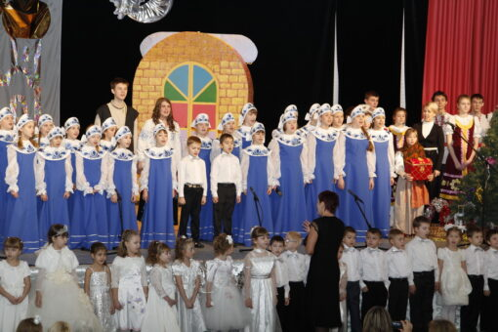

Хоровой коллектив «Вдохновение» на протяжении многих лет совершенствует навыки духовного пения. Музыкальное искусство является могучим средством воспитания, инструментом, способствующим становлению личности, формированию человеческого в человеке. «…Если в раннем детстве донести до сердца красоту музыкального произведения, если в звуках ребенок почувствует многогранные оттенки человеческих чувств, он поднимется на такую ступеньку культуры, которая не может быть достигнута никакими другими средствами», — писал В. А. Сухомлинский в своей книге «Сердце отдаю детям».
В духовном пении соединены литература и музыка. Хоровое пение объединяет детей, создает условия для их эмоционального музыкального общения. Дети любят петь и это способствует развитию у них активного восприятия музыки, умение искренне, глубоко выразить свои чувства, переживания. Хор «Вдохновение» участник и победитель городских и окружных вокальных конкурсов. Ребята с удовольствием участвуют в Светлых православных праздниках Рождество Христово и Пасха.
Хоровое пение с его многовековыми традициями, глубоким духовным содержанием, остается испытанным средством музыкального воспитания. Значимость такого воспитания чувств человеческой общности очень велика в современном мире, так как коллективное пение обладает большими возможностями сближения людей, объединяя их, оно создает условия для эмоционального музыкального общения.

